**PSBB Transisi vs. PSBB Total Ditinjau dengan Beberapa Model Kompartemen**

Dalam percobaan ini, dilakukan fitting dan simulasi kasus COVID-19 DKI Jakarta dengan menggunakan model SIRQN dan model SQRshadow+EKF. Tujuannya adalah mengetahui perbedaan antara kebijakan PSBB Transisi dengan PSBB Total.

# Fitting & Simulasi dengan Model SIRQN

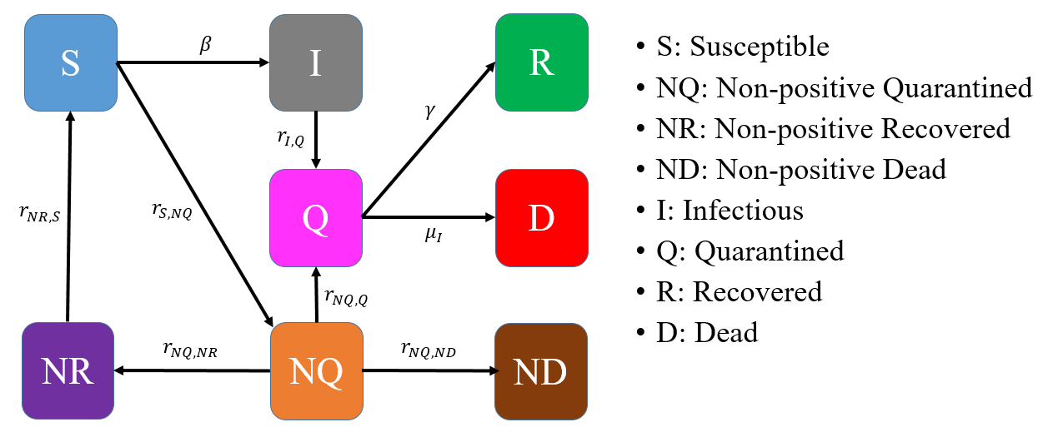

## Close Up Fitting

|  |
| --- |
| PSBB Transisi 5 Juni 2020 – 13 September 2020 |
| PSBB Transisi & PSBB Total 14-28 September 2020 |

Data positif terinfeksi & diisolasi dimasukkan ke dalam kompartemen Q (Quarantined) sedangkan kompartemen I (Infectious) diestimasi. Pada gambar atas, fitting dengan segmen terpisah menghasilkan estimasi yang lebih mendekati data sebenarnya dibandingkan gambar bawah. Pada gambar bawah, estimasi secara keseluruhan sudah cukup mendekati data sebenarnya kecuali pada kompartemen NQ.

## Puncak Kasus Terinfeksi

|  |
| --- |
| PSBB Transisi 5 Juni 2020 – 13 September 2020 |
| PSBB Transisi & PSBB Total 14-28 September 2020 |

Fitting dilakukan pada data Q (Quarantined), sedangkan kompartemen I (Infectious) diestimasi. Kompartemen I diberi nilai awal sama dengan kompartemen Q.

## Angka Reproduksi Dasar R0

|  |  |  |
| --- | --- | --- |
| No. | Segmen Fitting | R0 |
| 1. | PSBB Transisi 5 Juni 2020 – 13 September 2020 | 1.880383 |
| 2. | PSBB Total 14-28 September 2020 | 0. 000000 |

Dengan $R_{0}=\frac{β}{r_{I,Q}}$, hal ini menyebabkan $R_{0}$

## Semua State

|  |
| --- |
| PSBB Transisi 5 Juni 2020 – 13 September 2020 |
| PSBB Transisi & PSBB Total 14-28 September 2020 |

# Pengaruh Pembagian Segmen *Fitting* Terhadap Model SQRshadow

|  |  |
| --- | --- |
| C:\Users\BagaskaraPP\AppData\Local\Microsoft\Windows\INetCache\Content.Word\Model.png | Catatan:  Probabilitas / keacakan belum ditambahkan ke dalam model |

## Close Up Fitting

|  |
| --- |
| PSBB Transisi 5 Juni 2020 – 13 September 2020 |
| PSBB Transisi & PSBB Total 14-28 September 2020 |

Data positif terinfeksi & diisolasi dimasukkan ke dalam kompartemen Q (Quarantined) sedangkan kompartemen Qs (Infectious) diestimasi.

## Puncak Kasus Terinfeksi

|  |
| --- |
| PSBB Transisi 5 Juni 2020 – 13 September 2020 |
| PSBB Transisi & PSBB Total 14-28 September 2020 |

## Angka Reproduksi Dasar R0

|  |  |  |
| --- | --- | --- |
| No. | Segmen Fitting | R0 |
| 1. | PSBB Transisi 5 Juni 2020 – 13 September 2020 | 1.240480 |
| 2. | PSBB Total 14-28 September 2020 | 0. 000000 |

Dengan $R_{0}=\max\left[\frac{β}{γ+μ_{I}},\frac{β_{s}}{γ+μ_{I}}\right]$, yaitu nilai maksimal antara 2 eigenvalue, nilai ini juga sangat bergantung parameter hasil fitting.

## Semua State

|  |
| --- |
| PSBB Transisi 5 Juni 2020 – 13 September 2020 |
| PSBB Transisi & PSBB Total 14-28 September 2020 |

# Kesimpulan Sementara

# Saran & Rencana ke Depan